西华县址坊镇省道S330北侧E-08街坊地块控制性详细规划调整论证报告规划公示
为提高规划的科学性和民主性，建立公众参与机制，根据《中华人民共和国城乡规划法》、《城市规划编制办法》和《河南省实施<中华人民共和国城乡规划法>办法》有关规定，控规报送审批前应进行公示，充分征求社会公众的意见，修改完善后报上级部门审批。现对《西华县址坊镇省道S330北侧E-08街坊地块控制性详细规划调整论证报告》进行公示。欢迎社会各界人士积极参与，提出宝贵意见和建议。
公示时间：2022年7月4日——2022年8月3日
现场公示：拟调规宗地现场
网站公示：西华县人民政府网
反馈方式：电子信箱xhcxgh@163.com
咨询电话：0394-2109221
一、地块位置及现状情况
（1）地块位置：调整地块位于西华县址坊镇西部工业园区的E-08街坊，具体为省道S330以北、规划一路以东、规划二路以南、规划三路以西所围合的街坊；属于《西华县址坊镇控制性详细规划》中的一部分，街坊编号为：E-08，调整地块编码为：E-08。
（2）现状情况：本街坊处于西华县址坊镇镇区西部，位于省道330北侧，街坊内部分用地已开发建设，现状用地包含有二类工业用地及加油加气站用地，其他用地均为未开发建设用地。
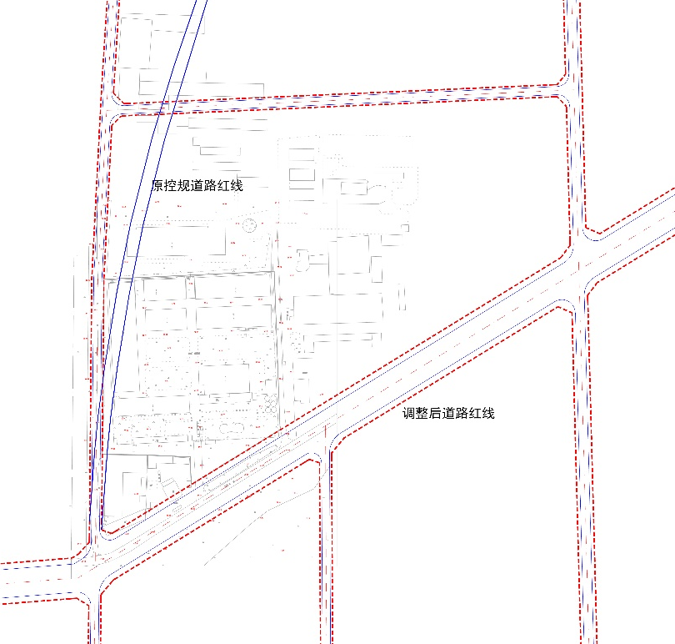
（3）原规划情况：原控规为《址坊镇控制性详细规划》（以下称“原控规”），由广州名阳建筑设计有限公司于2015年编制，并通过审批。该地块所处街坊编号为E-08。原控规编制对总体规划用地布局进行细化落实。
根据原控规，地块E-08用地性质为二类工业用地，地块总用地面积285207㎡，建筑面积为285207㎡等。
地块E-08容积率控制为≥1.0，建筑系数≥30%，建筑高度≤24m，绿地率≤20%。地块E-08机动车停车位按0.2车位/百平方米建筑面积配置。
二、控规调整的必要性
（1）因历史原因，E-08地块部分宗地已开发建设，根据《工业项目建设用地控制指标（征求意见稿）》和周口市人民政府办公室《关于印发周口市推进产业集聚区用地提质增效行动实施方案的通知》周政办〔2021〕12号的标准要求，为满足地块合理开发建设，便于地块整体开发管控，更有效管控该地块其他未开发建设的区域，对E-08地块建筑系数、建筑高度进行合理调整。
（2）因历史原因，E-08街坊地块部分宗地现状已有厂房，原控规编制时未考虑现状已建设厂房，本次控规中对地块西侧边界进行调整符合其出让条件。
三、规划调整内容
因历史原因，E-08地块西侧部分已开发建设，原控规在编制时未考虑建设现状，原控规中规划西侧道路严重破坏现状已建设区，由于部分宗地未开发利用，结合现有相关政策，经计算，为满足街坊合理开发建设，对该街坊西侧道路走向及E-08地块相关控制指标（建筑高度、建筑系数）进行调整。
原控规E-08地块用地性质为二类工业用地，用地性质保持不变。对E-08地块用地边界作相应的控规调整，即调整地块西侧道路,更好的引导工业园区开发建设。原控规E-08地块容积率控制为≥1.0，建筑系数≥30%，建筑高度≤24米，绿地率≤20%。调整后，容积率、绿地率不变，建筑系数≥40%，建筑高度≤50米；行政办公及生活服务设施用地面积≤工业项目总用地面积的7%，且建筑面积≤工业项目总建筑面积的15%；固定资产投资强度≥3900万元/公顷。
退界退线与原控规退界退线要求保持一致（历史遗留建筑按现状退界退线距离确定，新建和拆除重建按新规定退界退线要求）。
四、规划调整分析
（1）通过对用地布局的分析，本次控规调整仅对E-08街坊地块用地边界的调整，地块用地性质、用地布局、开发建设控制指标（除建筑系数、建筑高度调整外）等均未调整，对该街坊及园区用地布局未造成影响。
（2）通过对地块周边道路交通的分析，因对E-08地块用地边界的调整，需要对街坊西侧道路进行优化调整，街坊西侧规划三路整体走向向西北微移，整体调整后街坊周边道路等级体系、脉络走向与原控规基本保持一致。街坊E-08调整后除用地建筑系数、建筑高度调整外，地块用地性质及开发控制指标不变，由于用地性质、容积率等建设控制指标保持不变，仅对街坊地块用地边界调整，调整后对地块内停车位需求无影响，不会对周边交通造成压力。
（3）该街坊地块周边还未开发建设，该地块用地性质及部分开发控制指标不改变，容积率、绿地率等控制指标与原控规一致。街坊西侧道路调整后，使街坊空间立面整洁。因此，调整后，对周边空间景观特征不影响。
（4）本街坊用地边界调整后，用地布局、用地性质不变，调整后与调整前对周边其他用地建筑在日照、采光、消防等方面影响基本一致。因此，调整后对周边建设没有造成改变。
（5）通过对地块周边市政设施的分析，规划调整后地块在用水、用电总量上没有造成影响，不会造成市政设施压力。
五、可行性分析
通过论证，本项目范围内的规划调整后，在用地布局、道路交通、空间环境、周边建设、市政设施等方面均没有造成影响。同时，保证了地块的完整性及土地使用权人的权益，改善用地空间环境质量，满足城镇未来发展需求。
因此，E-08街坊地块控规调整可行。
六、调整前后对比
（1）本次调整前后的用地布局对比如下：
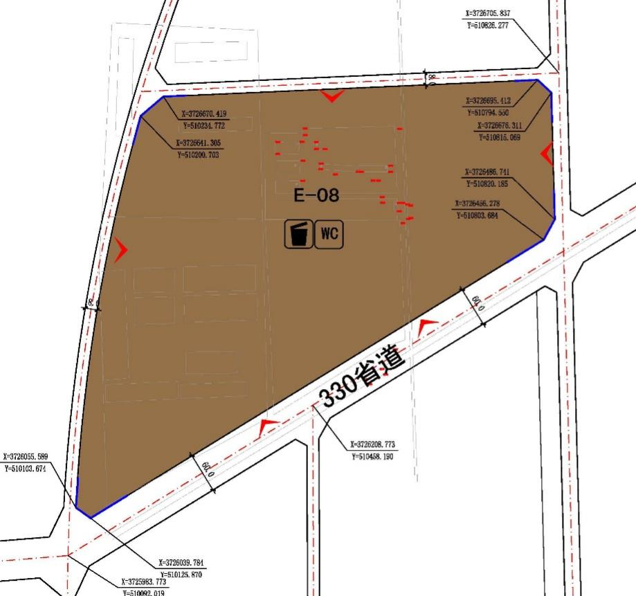
调整前E-08用地布局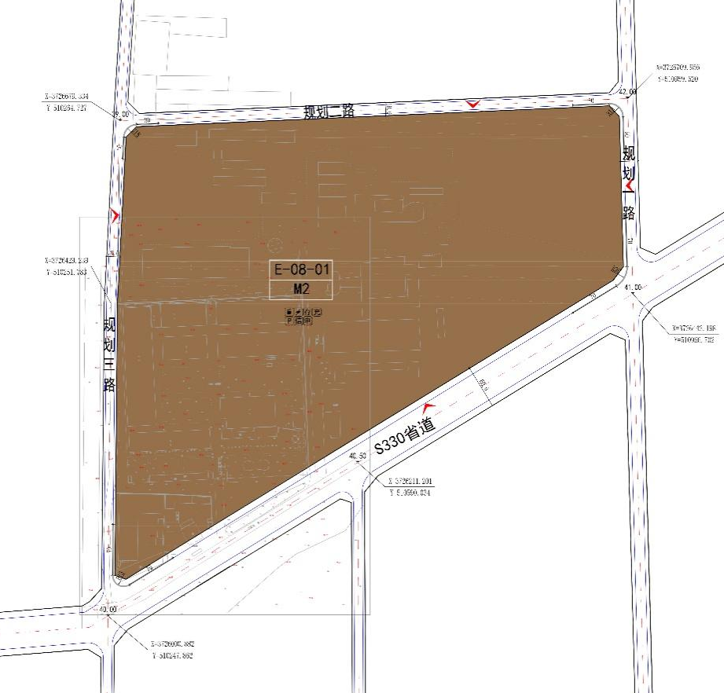
调整后E-08用地布局
（2）本次调整前后的用地控制指标对比如下：
E-08地块开发指标调整前后对比一览表
 | 调整前 | 调整后
 | E-08 | E-08
用地性质代码 | M2（100102） | M2（100102）
用地面积（ha） | 285207 | 295110.18
容积率 | ≥1.0 | ≥1.0
建筑高度（m） | ≤24 | ≤50
建筑密度（%） | ≥30 | ≥40
绿地率（%） | ≤20 | ≤20

附件
